デニズ・ドーガンさんの収容・送還の停止を求める緊急署名

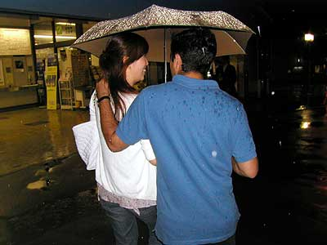


法 務 大 臣 殿
東京入国管理局長殿

クルド人難民デニズ・ドーガンさん（２８）はトルコで迫害を受け、日本での再三にわたる難民申請も認められませんでした。法務省・入国管理局は、実態を見ずに「トルコにはクルド人迫害の事実はない」との立場をとり続け、過去一人もトルコから来たクルド人を難民として認定していないのです。しかも、ドーガン家を含むクルド人難民家族の現地調査を行う際に、法務省はトルコ政府に対して、難民申請者の個人情報を漏洩し、警察に調査協力を仰ぐという信じがたい行為を犯しました。これでデニズさんが送還されたときの危険性がさらに高まってしまいました。

難民のおかれている状況を訴えるため、彼は兄の家族や知人と共に、２００４年の７月から青山の国連大学前で７２日間に及ぶ座り込み抗議行動を行いました。その中で彼は支援者の一人であった日本人女性・戸谷加奈子さんと知り合い、今年の１月に他の支援者の祝福を受けて結婚しました。

二人は日本で新たな生活を始め、文化の違いを乗り越え、家族として共に幸せになることを心から望んでおり、事実、日本の法律の下に婚姻関係にあることを認められています。しかし入国管理局はデニズ・ドーガンさんの在留を認めようとしません。

このまま在留が認められず、強制送還されれば夫婦は別れ別れにならざるを得ないし、デニズさんにどういう迫害が待っているかもわかりません。送還されなくとも収容されてしまえば、日本の法律で認められた夫婦であるのに、日本の法律により別々の生活を余儀なくされ、経済的にも苦境に陥ることは目に見えています。

彼ら夫妻が安心して生活でき、ささやかでも、幸せな将来を享受できるよう、デニズ・ドーガンさんの在留特別許可と収容・送還の停止を強く求めます。

２００６年７月１９日

クルド人難民二家族を支援する会

名 前 | 住 所

署名集約先：〒336-0923 埼玉県さいたま市緑区大間木 394-2 東文男
Fax：03-3352-8340 E-mail：vivalavidakanako@yahoo.co.jp

